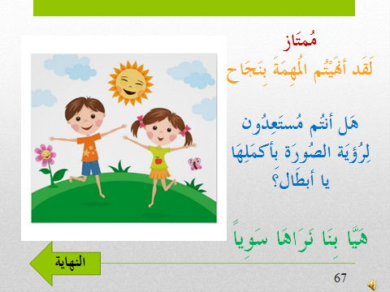
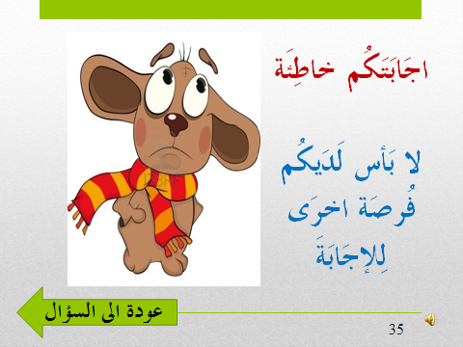
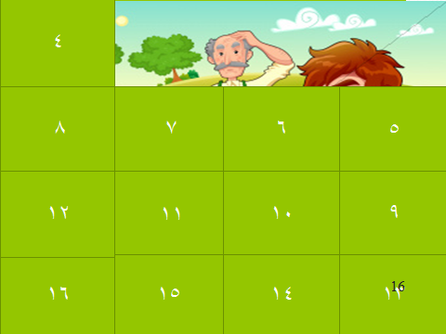
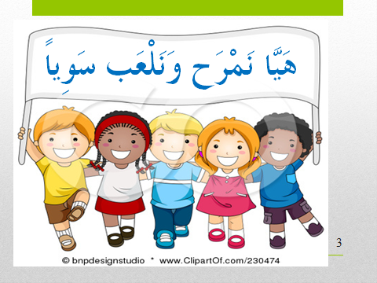
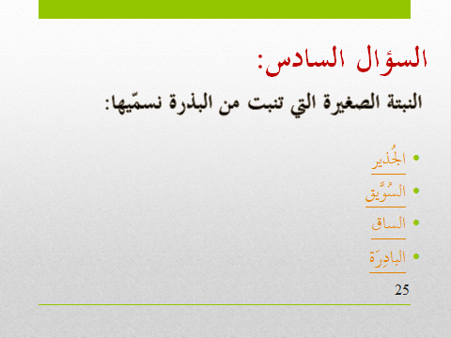
الفعالية رقم 1_ لعبة التعرف على النباتات
الأهداف من اللعبة_
الأهداف في مجال التفكير:
- أن يُلائم الطالب الإجابة الصحيحة من بين الإجابات المُعطاة للسؤال المَطروح.
- أن يُعدِّد الطالب ثلاثة أسباب تؤدي إلى عدم نمو نباتات المُزارع في الصورة.
- أن يقترح الطالب ثلاثة حلول للمزارع في الصورة لكي تنجح نباتاته في النمو والتطوّر.
ملائمة اللعبة لجيل الهَدف:
برأيي فكرة اللعبة تتلاءم مع جميع الأجيال في المرحلة الابتدائية. ولكن، مستوى الأسئلة التي تحتويها اللعبة يختلف من جيل إلى آخر. فموضوع اللعبة التي قُمت ببنائها هو عن النباتات وهو ملائم للصف الثالث الابتدائي بالإضافة إلى أن مستوى الأسئلة التي صيغت تُعتَبر بمستوى تفكير عالٍ مُتنوعة: اسئلة متعددة الاختيارات، أسئلة صح وخطأ، أسئلة أكمل الناقص.

وَصف اللعبة:
اللعبة عبارة عن صورة مخفية (بازل) وستة عشر سُؤال، مع كل إجابة صحيحة للطالب يَظهر جزء على شكل مُربع من الصورة، وعند ظهور جميع الأجزاء وتنجلي الصورة بأكملها للطلاب. سيدور نقاش حولها فالصورة هي صورة مزارع لم تنجح نباتاته في النمو والتطوّر وهنا على الطُلاب التفكير بالاكتشاف للأسباب التي أدّت إلى عدم نجاح النباتات في التطوّر بالاعتماد على المعلومات التي قد تعلموها خلال الدُروس السابِقَة واقتراح حلولاً للمُزارع لكي تتكمن نباتاته من النُمّو.
مُدة اللعبة (الزمن):
الزمن المُتوّقع لانتهاء اللعبة بالشكل الصحيح هو 25 دقيقة من الحصة.
القيمة التكنولوجية في اللعبة:
بناء هذه اللعبة كان من خلال برمجية البوربوينت. لذا فالقيمة التكنولوجية تكمن من خلال بناءها على هذا البرنامج من شرائح وارتباط تشعبي فيما بينها وما إلى ذلك من استخدامات فيه مختلفة. التكنولوجيا بهذه الحالة ساعدت في التجاوب مع الفروقات الفردية عن طريق استعمال أكثر من حاسة واحدة كالرؤية والسمع واللذان من شأنهما مساعدة الطلاب في تذويت المادة بشكل أفضل.
صلة بالحياة اليَومِيَّة:
لهذه اللعبة صلة بشكل كبير للحياة اليومية حيث أولاً موضوعها مُرتبط بحياة الطالب فهو يرى النباتات من حوله، في البيت، في المدرسة، في الشارع، لذا فهي مُلائمة ولها صلة، بالإضافة إلى أنها لعبة مُحوسبة وباستطاعة جميع الطُلاب الحصول عليها والتعامل معها والقيام بها بشكل سهل للغاية فنحن اليوم في القرن الواحد والعشرين وبدون مبالغة جميع الطُلاب وحتى في جيل صغير يستخدمون الحاسوب ومهاراته ويتعلمون على البرامج فيه.

تقييم الطلاب خلال الفَعَّالِية:
سيكون تقييم الطُلاب لإجاباتهم من خلال اللعبة نفسها وبِشَكل فوري حيث من خلال الشرائج المُعدّة لذلك فهنالك شرائح كُتِبَ عليها مُمتاز وما إلى ذلك من كلمات تشجيع تعني أن إجابة الطالب صَحيحة، وهنالِكَ شَرائح كُتِبَ عليها حَاوّلوا مرَة أخرى تعني أن إجابة الطالب خاطئة وعليه التفكير بالإجابة مرة أخرى.
المَصادِر:
لَم أستَعِن بأية مَصادر فأنا مَن قُمتُ بِبِناء هذِهِ اللُعبَة وقُمتُ بِصِياغة الأسئِلَة.

الفعالية رقم 2_ اصنع نَبتَة بِجَميع أجزائِها
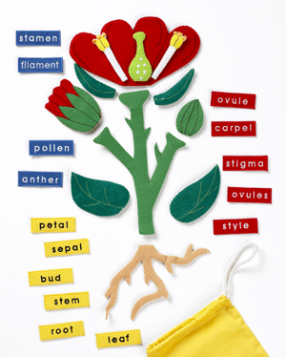
الأهداف من الفعالية_
الأهداف في مجال التفكير:
- أن يُلائم الطالب أجزاء النبتة والزهرة للنبتة التي قاموا ببنائها من الأجزاء التي مَعهم.

ملائمة الفعالية لجيل الهَدف:
برأيي فكرة الفعالية تتلاءم بالأخص مع الصُفوف الدُنيا (أول، ثاني، ثالِث) ولكِن موضوعها عن أجزاء النبتة، الزهرة لذا فهي تتلاءم بهذا الموضوع للصف الثالث.

وَصف اللعبة:
سيكون مع الطُلاب أقسام النبتة، الزهرة وعليهم بناء نَبتة منها كل طالب على برستولة خاصة به وملائمة الجزء لاسمه مثلما بالصورة أعلاه، وعليه تسليمها للمعلم في نهاية الدرس.
مُدة اللعبة (الزمن):
الزمن المُتوّقع لانتهاء اللعبة بالشكل الصحيح هو 25 دقيقة من الحصة.
صلة بالحياة اليَومِيَّة:
لهذه الفعالية صلة بشكل كبير للحياة اليومية حيث أولاً موضوعها مُرتبط بحياة الطالب فهو يرى النباتات من حوله، في البيت، في المدرسة، في الشارع، لذا فهي مُلائمة ولها صلة، بالإضافة إلى أن مواد هذه اللعبة متواجدة بمتناول اليد وجميعهم يستطيعون الحصول عليها، وهذا الجيل يحب وله صلة كبيرة بهذا النوع من الفعاليّات وتركيب مثل البازل، أشكال من أجزائها.

تقييم الطلاب خلال الفَعَّالِية:
سيكون تقييم الطُلاب في هذه الفعالية من خلال تسليم شكل النبتة التي قاموا ببنائها من الأجزاء التي معهم وملائمة كل جزء لإسمه مثل الصورة أعلاه.
المَصادِر:
لَم أستَعِن بأية مَصادر فأنا مَن قُمتُ بِبِناء هذِهِ اللُعبَة وقُمتُ بِصِياغة الأسئِلَة.

